ПАВЛОДАР ҚАЛАСЫНЫҢ №21 ЖАЛПЫ ОРТА БІЛІМ БЕРУ МЕКТЕБІ» ММ


ҒЫЛЫМИ ЖОБА

ТАҚЫРЫБЫ: Мыңжылдықтың даналығы:латиница мен кириллицаның Қазақстанға әсері

ОРЫНДАҒАН: Нурашева Дильназ
11 «А» сынып оқушысы
ЖЕТЕКШІСІ: Г.Б Есмакаева,тарих және география пәнінің мұғалімі

Павлодар қаласы – 2017 жыл

Аңдатпа
Кіріспе
Тақырыптың өзектілігі:
Елбасының айтуынша, біз осы жылдың соңына дейін латын әліпбиіне көшеміз, демек, 2018 жылдан бастап барша оқулықтар, жазулар латын графикасында жазылады. Бір ғасырға жуық кириллицаны пайдаланған жұртшылық бұл үрдіске қалайша үйреніседі екен? Сонымен қатар, латын әліпбиіне көшудегі басты мақсат не?
Мақсатым: Оқырмандардың көзқарасына сүйене отырып,латын әліпбиімен таныстыру.Қоғамның ой-пікірімен санаса отырып латын әліпбиінің қажеттілігі мен кемшіліктеріне тоқталу.
Болжамы: Латын әліпбиіне көшу маңызды. Ол уақытты ұстап тұруға көмектеседі және өзінің бет-әлпетін сақтай отырып, ғарыш кеңістігіне сәтті араласады. Ішкі лингвисттер болашақ қазақ әліпбиінің латындық сценарий негізінде кездесетін өлшемдерін анықтады. Ол жаңартылған латинаны артық элементтерсіз, танымал сөздермен және басқа да тез жазатын және оңай оқылатын әліпби болып табылады.
Зерттеудің міндеттері:
1.Мәселені анықтау, жобаның тақырыбы, мақсаты мен міндеттерін құрастыру;
2.Зерттеудің болжамын шығару;
3.Зерттеудің теориялық мәнін қарастыру ,іріктеу;
4.іріктеу, сараптау ;
5.Шешімін жазу;
6.Зерттеудің жұмысын қортындылау.
Зерттеу әдістері: Теориялық – ақпарат көздерін талдау

Annotation

Introduction
Topic of the theme:
According to the President, we will move to the Latin alphabet till the end of this year, and since 2018, all textbooks will be written in Latin graphics. How do the people who have been using Cyrillic for a century have learned this trend? Also, what is the main purpose of moving to the Latin alphabet?
My Goal: Get acquainted with the Latin alphabet based on the reader's point of view. To focus on the needs and weaknesses of the Latin alphabet, considering the thoughts of the society.
Estimation The transition to the Latin alphabet is important. He will help to keep up with the times and successfully integrate into the world space, while preserving his face. Domestic linguists have already determined the criteria that the future Kazakh alphabet should meet on the basis of Latin script. It is modernized Latin without redundant elements, a fast-writing and easily readable alphabet with recognizable words and so on.
Research objectives:
1. Defining the problem, drawing up the subject, goals and objectives of the project;
2.Expression of the forecast;
3. Considering the theoretical nature of the research, selection;
4. classification, expertise;
5. Write the composition;
6. Summarizing the research.
Research methods: Theoretical - analytic sources

Аннотация

Гипотеза:
Глава Казахстана Нурсултан Назарбаев распорядился перевести казахский алфавит на латиницу, а с 2018 года все учебники будут написаны на латинской графике. Как люди, которые использовали кириллицу на протяжении столетия, узнали эту тенденцию? Также, какова основная цель перехода к латинскому алфавиту?
Моя цель: познакомиться с латинским алфавитом на основе читательской точки зрения. Сфокусировать внимание на потребностях и недостатках латинского алфавита, учитывая мысли общества.
Практическое значение: Переход на латинский алфавит важен. Он поможет не отстать от времени и успешно интегрироваться в мировое пространство, сохраняя при этом свое лицо. Отечественные лингвисты в настоящее время уже определили критерии, которым должен отвечать будущий казахский алфавит на основе латинской графики. Это модернизированная латынь без избыточных элементов, быстро пишущийся и легко читаемый алфавит с узнаваемыми словами и так далее.

Цели исследования:
1. Определение проблемы, составление темы, целей и задач проекта;
2. Выражение прогноза;
3. Рассмотрение теоретического характера исследования, отбора;
4. классификация, экспертиза;
5. Напишите композицию;
6. Заключение исследования.
Методы исследования: Теоретический анализ источников информации

Зерттеу ұсынысы:
1.Тарихи анықтама
Елбасымыз Нұрсұлтан Назарбаев өз жолдауында қазақ тілін біртіндеп латын әлібиіне көшіреміз деп мәлімдеді. Онда 2025 жылға қарай іс-қағаздарды, баспасөзді, оқулықтарды - бәрін де латын әліпбиінде басып шығара бастауға тиіспіз деп айтқан болатын. Латын әліпбиінің негізінде жазу үлгісі 1929 жылдан 1940 жылға дейін қолданылды. 1940 жылы 13 қарашада қазақ жазуын латындырылған әліпбиден орыс тіліндегі жаңа әліпбиге көшу туралы заң қабылданды. Осылай қазақ тілінің өзгеру тарихы негізінен нақты саяси себептермен айқындалып келді.
2. Латын алфавитіне көшу – ішкі қажеттілік
Латын әліпбиіне негізделген қазақ жазуы қазаққа керек пе, жоқ па? Көше қалсақ, бізге не береді? Бүкіл қазақ халқының көкейіндегі сұрақ осы. Ұтамыз ба, ұтыламыз ба? Шыққан қаражат орны тола ма, әлде толмай ма? Ең бастысы, өзін ғана емес, елін де, ұлтын да ойлайтын зияткерлік ұлтты қалыптастыруға бұл әліпбидің титімдей болса да септігі тие ме? Міне, осы сұрақтан келетін болсақ, күні бүгінге дейін шешілмей жатқан біраз жайттарға тап болатынымыз анық.
Латын әліпбиіне көшу туралы мәселе тәуелсіздік алған жылдардан бермен қарай көтеріліп келеді. 2006 жылы Елбасы Н.Назарбаев Қазақстан халықтары Ассамблеясының ХІІ сессиясында: «Қазақ әліпбиін латынға көшіру жөніндегі мәселеге қайта оралу керек. Бір кездері біз оны кейінге қалдырған едік. Әйтсе де латын қарпі коммуникациялық кеңістікте басымдыққа ие және көптеген елдер, соның ішінде посткеңестік елдердің латын қарпіне көшуі кездейсоқтық емес. Мамандар жарты жылдың ішінде мәселені зерттеп, нақты ұсыныстармен шығуы тиіс.
3. Алғашқы түзетулер мен қадамдар:
2017жылдың 11 қыркүйегінде Латын әліпбиінің жаңа нұсқасы ұсынылды."Латын графикасына негізделген жаңа қазақ әліпбиін жасауда "бір әріп - бір дыбыс", "бір әріп - екі дыбыс" және "бір дыбыс" принципі қолданылды. 25 таңбалы әліпбиге қосымша қазақ тілінің дыбыстық жүйесін толығымен қамту үшін 8 дыбысты таңбалайтын 8 диграфта ұсындық"деді Ербол Тілешов.
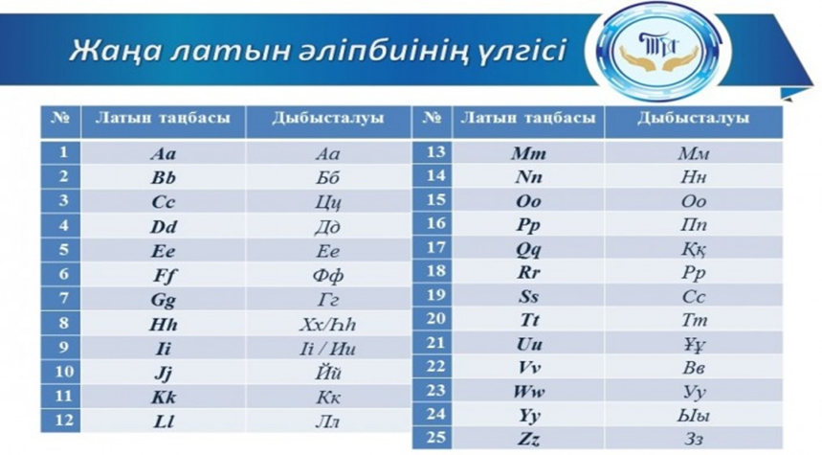

Осы нұсқада "ә" дыбысы "ae" диграфымен берілсе, "ө" - "oe", "ү" - "ue" деп таңбаланды. Мәселен, "әлем" - "aelem", "өркен" - "oerken", "үкімет" - "uekimet" болмақ. "Мұндағы айрықша тұрған дыбыс - "ң". Ол қазақ тіліне тән дыбыс, басқа тілдерде де бар. Біз оны "ng" диграфымен бердік. Осындай диграфпен беру ағылшын тілінде де, басқа бірнеше дыбыстарда кездеседі.

4.АПОСТРОФТЫ ЛАТЫН ӘЛІПБИІ
2017жылдың 26-шы қазанында Қазақстан президенті Нұрсұлтан Назарбаев қазақ тілі әліпбиінің латын графикасындағы жаңа нұсқасын бекітті. Қазақ тіліне тән дыбыстар апострофпен белгіленген нұсқаны сынап жатқандар да, ол әлі өзгереді деп үміттенетіндер де бар. Азаттық пікірін білген кей тіл мамандары жаңа әліпби асығыс қабылданды деп санайды.
Жарлықпен бекітілген қазақ тілі әліпбиінің латын графикасындағы жаңа нұсқасында қазақ тіліне тән кейбір дыбыстар және тағы бірнеше әріп апостроф (дәйекше) арқылы белгіленген.
Апострофты латын әліпбиі әлеуметтік желіде қызу талқыланып, әрқилы реакция туғызды. Желі қолданушылардың кейбірі жаңа әліпби нұсқасы "ұнамағанын" айтса, кейбірі "мұны саяси шешім" ретінде қабылдап, "нұсқа әлі де жетілдіріледі" деген пікір білдірген

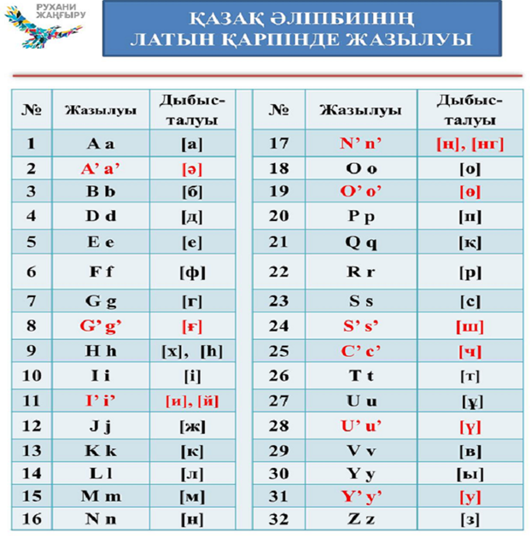

Қазақстан президенті Нұрсұлтан Назарбаевтың жарлығымен бекітілген қазақ әліпбиінің латын графикасындағы жаңа нұсқасы.
5.Ұйымдастырылатын шаралар
Алдағы 2 жылда ұйымдастыру және әдістемелік жұмыстар жүргізілетінін айта келе, жеке-жеке тоқталды. Мәселен,
-жаңа қазақ жазуының – фонетика-фонологиялық негіздерін жаңадан түзу,
-латын графикасы негізіндегі әліпби бойынша қазіргі қазақ жазуының орфографиялық ережелерінің нобайын әзірлеу;
-жаңа әліпби негізінде терминдік, ономастикалық, ескі жазба кітаби лексикалық бірліктердің заңдылықтарын іріктеп, бекіту;
-жаңа ұлттық әліпбиді үйретуге арналған оқулықтарды, меңгертуге арналған әдістемелік оқу құралдарды дайындау;
-тәжірибелік-үйлестіру және біліктілікті арттыру дәрістер жүйесін қалыптастыру;
-мектепке дейінгі, орта және жоғары білім беру мекемелері, әдістемелік-үйлестіру, ғылыми, білім беру ұйымдарының оқушы-мұғалімдерін даярлау;
-жазу реформасының ұлттық және мемлекеттік тіл ретіндегі қазақ тілінің өміршеңдігі мен болашағына игі әсер ететін механизмдерді анықтап, енгізу;
-мемлекеттік тіл саясатының тиімділігін арттыру мәселелерін ұйымдастыру;
-автоматты түрде кирилл жазуынан латын графикасына өзгеретін әрі латын жазуын жедел түрде үйретуге бағытталған мобилдік қосымшалардың ІТ бағдарламалар кешенін дайындау;
-ғылымның әр саласына арналған бір тілді, екі тілді, көп тілді сөздіктерді жасауды және т.б. іс-шараларды зерттеу, сараптау, бекіту, іске асыру.

6.Жаңа әліпбидің артықшылығы мен кемшіліктері
Бұл әліпбидің артықшылығы мыналар:
1. Оқуға қолайлы, жазуға оңай, өте қарапайым;
2. кірме әріптер жоқ;
3. бір дыбыс –бір әріп ұстанымы сақталды.
Қабылданған әліпбидің кемшілігі ретінде ә, ө, ы, ғ дыбыстарының белгілері латын стандартына сәйкес алынбағанын айтуға болады. Осы кезден бастап, латын графикасына қазақ тілі «көндіге» бастады.

Басында латын әліпбиіне 32 әріп бойынша көшу мынадай қиындықтар туғызатыны анық:
1) өз қазағымыздың өзі бір күнде «сауатсыз» болып қалатындай жағдай туындайды;
2) басқа ұлттардың түсінбестігі туатыны анық;
3) орфографиялық нормалар тұтасымен өзгеретіні барлық халыққа қиындық туғызады;
4) қаражат жұмсалады;
5) жер-су атауларын қайта жазу мәселесі дау-дамай тудырады;
6) бұрынғы тарихымыз, мәдениетіміздің мол мұрасы, кітаптар болашақ ұрпаққа түсініксіз болып қалуы ықтимал.
Дегенмен де латын әліпбиіне 32 әріп бойынша көшсек қазақтың болашақ таза қазақтық ұлтын қалыптастыратынымыз айдан анық. Латын әліпбиіне осылай көшсек мынадай жақсылықтарға жетеміз:
1) қазақ тілінің басты үш дыбыстық заңы, атап айтқанда, буын үндестік заңы, дыбыс үндестік заңы, ерін үндестік заңы бұзылудан сақталады;
2) акцент пайда болып, дұрыс интонация нығая бастайды;
3) кірме лексика, терминдер сөздер үндестік заңдарына бағынады.
4) сөйлеу мәдениеті көтеріліп, орфоэпиялық нормалар орфографиялық нормаларды ығыстыра бастайды, соның негізінде зияткерлік ұлт негізі қалыптаса бастайды.
5) латын әліпбиін меңгеру ақпараттық кеңістікке шығуды жеңілдетеді, яғни ғаламтор жүйесін халқымызға ана тілінде меңгеруге жол ашады.
6) басқа елде тұратын қандастарымызға өз тілінде ақпарат алуды жеңілдетеді.
Латын әліпбиін меңгеру қиынға түспейтіні анық, себебі бүгінде ұялы байланыстағы хабарламалардың көпшілігі осы графикамен жазылуда.
Латын әліпбиіне көшу туралы сөз қозғалғаннан бастап жұртшылық арасында пікірталас өршіп кетті. Мысалы, «латын әліпбиін қабылдаған жағдайда келешек ұрпақ кирилл жазуы негізіндегі бұрынғы бай жазба мұрамызды оқи алмай қалады» деген пікірге, екінші біреулер: «Қазақтың жазба мұрасы көп жылдық тарихы бар елдерге қарағанда (қытай, араб, француз) аз, сондықтан қазіргі жағдайда барлық жазба мұрамыз бен жәдігерлерімізді латын әрпіне бірте-бірте көшіріп алуға мемлекетіміздің мүмкіндігі жетеді» дейді. Мұндай пікірлер көп-ақ.
Елінің болашағын ойлаған әр азамат, зиялы қауым өкілдері, әртүрлі мамандық иелері латын әліпбиіне қатысты өз көзқарастарын білдіріп, ой бөлісіп жатыр. Дегенмен, мәселенің байыбына терең бармай, әліпби өзгертуді бұрынғы кирилл әріптерін латын әріптерімен ауыстыра салу деп түсінетіндер де бар. Егер бұлай түсінсек, яғни қазіргі 42 әріпті латын әріптерімен жай ғана алмастыра салсақ, одан ештеңе өзгермейді.
Артынша қоғамда сан түрлі пікірлер қайшылығы пайда болып, интернет әлемінде екіұдай болып тартысу жүріп берді. Содан бері қызу талқыланып жатыр. Бұл жолғы жиыннан да «Темірді қызған кезде соғуға» талпыныс байқалды. Жақтайтындардың сөзіне қарасақ, орыстың рухани отаршылдығынан құтылудың, рухани тәуелсіздіктің басты жолдарының бірі — әліппе ауыстыру. Қарсылық көрсетіп жатқандардың сүйенері: Латын қарпіне көшер болсақ, онсызда қауқары аз қазақ тілінің келешегі бұлыңғыр. Қазақша газеттердің тиражы азаяды. Оқырман жоғалтады. Одан кейінгі өзекті проблема қатарында «латын әліпбиіне мемлекет тұтас, түгел өте ме, әлде тек қазақ тілі ғана өте ме?» — деген сауал тұр.
Тағы бір қорқыныш: орыс мектептерінің 70 пайызында қазақ балалары оқиды. Ертең екі әліпби елді екіге бөліп, қазақтілді және орыстілді болып бөлінген бір қазақ тағы да екіге бөлініп кетпесіне кім кепіл? Латын тіліне көше қалған жағдайда мемлекеттік ісқағаздарын орыстілділер кириллицамен, қазақтілділер латынмен жазып жатса, нағыз рухани бөліну осы емес пе? Латынға өтуге қарсылардың екінші басты қаупі осы күнге дейін кириллицада басылған миллиондаған әдеби-мәдени, тарихи, рухани кітаптарымыздан айырылып қалып, тағы да тамырымыз қиылып кетпей ме деген күдік-күмән. Бұлай алаңдау да түсінікті жайт.
7.Қорытындды
Жалпы әлемдік елдермен бәсекеге түсуде елімізге керек басты қарудың бірі – латын әліпбиіне негізделген қазақ жазуы болса керек. Әлемдегі басқа ұлттармен бәсекеге түсуде қазақ ұлтына қажетті нәрсе жалпы зияткерлік мен әлемдік деңгейдегі білім. Ал бұларға бастар қадам жақын уақытта латын әліпбиіне көшу деп есептеймін.

Пайдаланылған әдебиет

1. https://egemen.kz/article/158164-latyn-alipbiininh-ulgisi-tanystyryldy
2. https://wksu.kz/ru/statya-glavy-gosudarstva-vzglyad-v-budushchee-modernizatsiya-obshchestvennogo-soznaniya/138-stati-pps-zkgu/624-latyn-lipbiine-k-shu-aza-tilini-zha-a-belesi
3. http://www.altyn-orda.kz/kz/kazaksha-tagy-latyn-alipbii-turaly/
4. http://www.inform.kz/kz/latyn-alipbiinin-biryngay-nuskasy-tanystyryldy_a3063537

